«Активные граждане» выбрали лучших участковых врачей и педиатров
24.06.2016
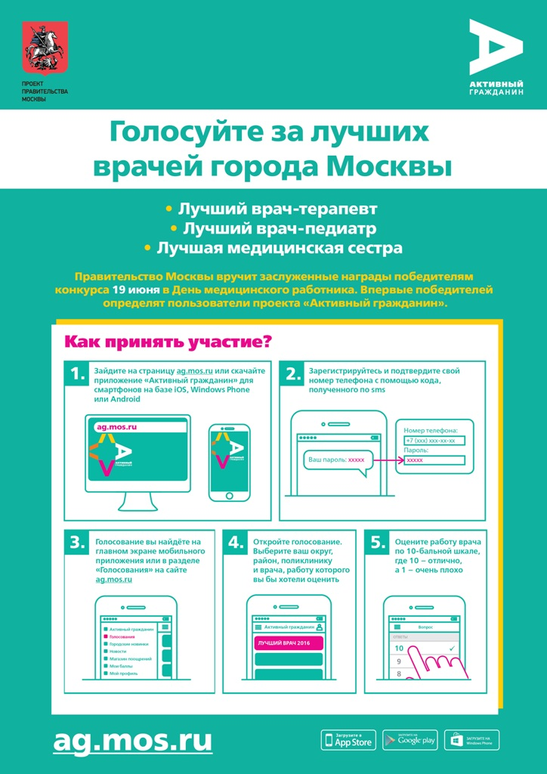
Пользователи интернет-портала «Активный гражданин» выбрали лучших участковых врачей – терапевтов, педиатров, а также медсестер детских поликлиник Москвы.
Завоевавшим наибольшее признание медикам вручил награды глава столичного департамента здравоохранения Алексей Хрипун, сообщает корреспондент АГН «Москва».
- Этот процесс был долгим и массовым, сегодня мы награждаем тех, кого выбрали москвичи, не главные врачи или департамент, а сами люди выразили вам свою любовь и уважение, - сказал А.Хрипун. По его словам, фотографии «лучших из лучших» поместят на городских билбордах.
Председатель Комитета государственных услуг Москвы Елена Шинкарук предложила сделать подобные голосования традиционными ко Дню медицинского работника. Опрос в «Активном гражданине» действовал с 26 апреля по 5 июня, участвовали все врачи взрослых поликлиник, а также педиатры и медсестры детских, имеющие в 2015 году стаж не менее трех месяцев.
Работа оценивалась по 10-балльной системе. Награды департамента получили 30 медицинских работников, по 10 от каждой специальности.

Адрес страницы: http://izmaylowo.mos.ru/presscenter/news/detail/3218351.html
Управа района Измайлово города Москвы

